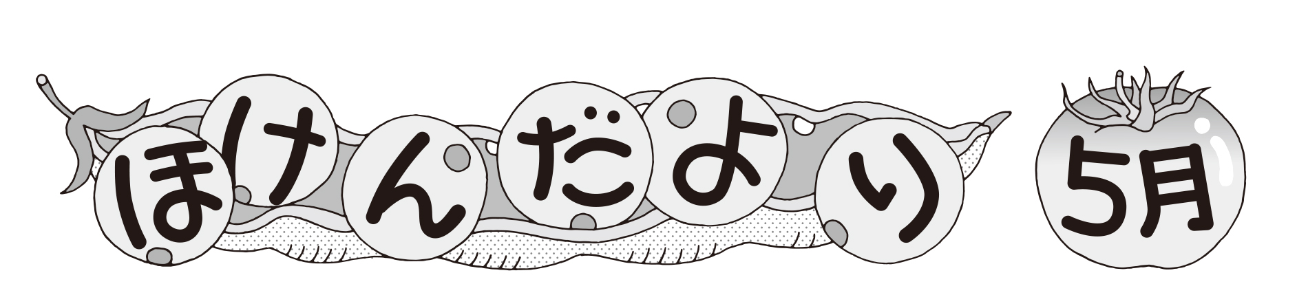
令和２年５月
兵庫県立神戸甲北高等学校
保 健 室

あたりまえに過ごしていた生活から、いろいろなことに自粛のかかった生活へ。
今の状況で、不安や混乱を感じ、ストレスがあるのは普通のことで、悩みを吐き出すことは恥ずかしいことでも弱いことでもありません。自分だけでは解決することができないこともあります。そんなとき、誰かに話を聞いてもらうことで気持ちが楽になったり、違う考え方ができるようになったりすることもあります。
本校には２名のカウンセラーの先生がおられます。相談した内容の秘密は守られますので、気楽に安心して相談してください。

お世話になるカウンセラーの先生とカウンセリング予定（1学期）
おふたりのカウンセラーの先生に来ていただきます。
カウンセラー：小山 雅子 先生 ・ 石田 加代子 先生
１学期 | 小山 | ５月１４日（木） | ６月１８日（木） | ７月 ９日（木）
１学期 | 石田 | ５月２７日（水） | ６月２４日（水） | ７月は日程調整中
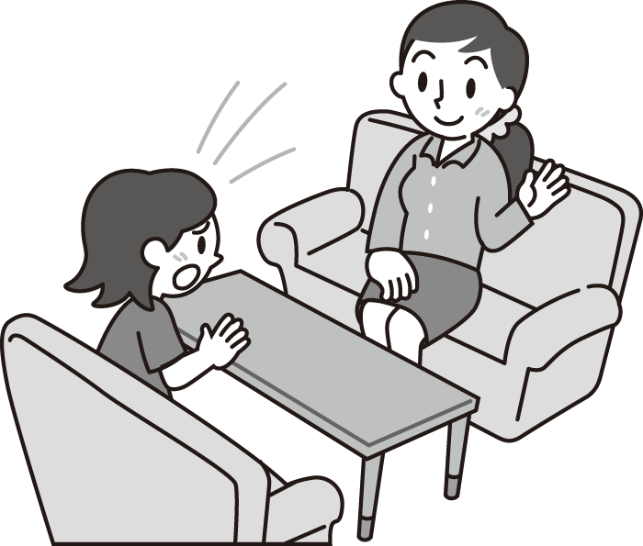
時 間：１４時～１７時 （ひとり３０～４５分間）
場 所：本校カウンセリング室
申し込み：事前に保健室または担任まで連絡ください。
兵庫県立神戸甲北高等学校 TEL ０７８（５９３）７２９１
＊学校再開までは、電話でのカウンセリングとなります。

カウンセラーの先生だけでなく、神戸甲北高校の先生もみなさんの相談に乗ってくれます。
「元気です！」という連絡でも構いません。
遠慮をしないで、いつでも学校（078-593-7291）に電話ください。
周囲の人に相談しにくい場合は、以下の相談窓口で相談することもできます。

＊「ひょうごっ子悩み相談（電話相談）」は24時間対応 TEL 0120-0-78310

